计算机接口技术第三次作业（2024.4.11）

**姓名：** **班级：** **学号：**

一：选择题：（40分）

1、主机与外设的输入输出方式中，数据传输效率最高的传输方式是（ ）。

A、无条件传送 B、查询 C、中断 D、DMA

2、74LS273是接口技术中常用的（ ）。

A、锁存器 B、缓冲器 C、运算器 D、控制器

3、已知中断类型码为18H，则中断服务程序入口地址存放在中断矢量表的（ ）？

A、0000H：0072H~ 0000H：0075H B、0000H：0072H~ 0000H：0073H

C、0000H：0060H~ 0000H：0063H D、0000H：0060H~ 0000H：0061H

4、在中断系统中，中断类型码是在（ ）控制下送往 CPU 的。

A、中断请求信号 INTR B、读信号

C、地址译码信号 D、中断响应信号

5、8086/8088 的中断向量表用于存放（ ）。

A、中断类型号 B、中断服务程序入口地址

C、中断服务程序 D、中断服务程序返回地址

6、8259 的 OCW1——中断屏蔽字（ ）设置。

A、在 ICW 之前 B、只允许一次 C、允许多次 D、仅屏蔽某中断源

7、一个 8259 可提供（ ）中断类型号。

A、 1 B、 8 C、16 D、 64

8、响应 NMI 请求的必要条件是（ ）。

A、IF=1 B、 IF=0 C、一条指令结束 D、无 INTR 请求

9、响应 INTR 请求的必要条件是（ ）。

A、IF=0 B、IF=1 C、TF=0 D、TF=1

10、INTn 指令中断是（ ）。

A、由外设请求产生 B、由系统断电引起

C、通过软件调用的内部中断 D、可用 IF 标志屏蔽的

11、9 个 8259A 级连可提供（ ）中断类型号。

A、1 B、8 C、16 D、64

12、8259 优先权采用一般全嵌套方式，则中断结束采用（ ）。

A、普通 EOI 命令 B、自动 EOI C、特殊 EOI 命令 D、任意

13、IBM PC 中断系统中，中断源的中断类型号范围是（ ）。

A、00-0FH B、00-0FFH C、00-1FH D、00-3FFH

14、两片 8259 级连，最多可提供（ ）个中断类型码。

A、64 B、16 C、15 D、8

15、中断自动结束方式是自动将 8259A( )相应位清零。

A、ISR B、IMR C、IRR D、ICW

16、在中断级联系统中，从片支持的中断服务子程序在结束时必须要做的工作是（ ）。

A、检查 ISR 是否为 0 B、输出一个 EOI 命令

C、输出两个 EOI 命令 D、清除 ISR

17、8 位 D/A 转换器的分辨率 LSB 是满量程电压的（ ）。

A、1/8 B、1/16 C、1/32 D、1/256

18、A/D 转换的功能是（ ）。

A、数字量转换成模拟量 B、模拟量转换成数字量

C、高电平转换成低电平 D、低电平转换成高电平

19、ADC0809 芯片的转换启动信号和的转换结束信号是（ ）。

A、START EOC B、START OE C、ALE EOC D、ALE OE

20、DAC0832的工作方式有（ ）种。

A、1 B、2 C、3 D、4

二：填空题（20分）

1、CPU 从I/O 接口的中（ ）获取外部设备的“准备好”、“忙”或“闲”等信息。

2、I/O 数据缓冲器主要用于协调CPU与外设在（   ）上的差异。

3、一个控制系统当主设备发生异常时，需向 CPU 告警，请求处理，否则将会危及工作人员的生命及设备安全，此告警信号应接到 8086CPU 的（ ）中断请求引脚上。

4、在 8259A 中，用于存放欲请求服务的所有中断请求信号的寄存器为（ ）；用于存放正在被服务的中断优先级的寄存器为（ ）。

5、在 IBM PC 机中，存储器的（ ）（填高或者低）端地址 （ ）字节为中断向量区。

6、IBM PC 机中断系统能处理（ ）种类型的中断。

7、8086/8088 系统的外部中断源分为两大类，分别为（ ）和（ ）。

8、8086/8088 系统的内部中断源分为五大类，分别（ ）、（ ）、（ ）、（ ）和（ ）。

9、DAC0832是一个（ ）位的D/A转换器，具有（ ）级锁存功能，输出的是（ ）信号。（最后一空填电压或电流）

10、对于一个10 位的D/ A 变换器，其分辨率是（ ），如果输出满刻度电压值为5V，其一个最低有效位对应的电压值等于（ ）。

三：简答题（20分）

1、什么是中断源？为什么要安排中断优先级？什么是中断嵌套？什么情况下程序会发生中断嵌套？

答：

2、中断处理的一般过程包括哪些步骤？

答：

3、中断控制器8259A中IRR，IMR和ISR三个寄存器的作用是什么？

答：

4、说明在模拟输入输出系统中，传感器、放大器、滤波器、多路开关、采样保持器的作用。DAC和ADC芯片是什么功能的器件？

答：

四：程序设计题（20分）

1、IBM PC/AT机中，使用两片8259A构成主从中断系统。从片的 INT 与主片的IRQ2相连。主片的中断类型号为08H ~ 0FH，端口地址为20H和21H。从片的中断类型号为70H ~ 77H，端口地址为0A0H和 0A1H。主片、从片均采用边沿触发、缓冲、非自动中断结束方式。请按照上述要求对8259A进行初始化编程。（10分）

答：

2、某数据采集系统连接图如下。请编写8路模拟量的循环数据采集程序，并将转换结果（数字量）放在DATA为首的内存单元中。（10分）

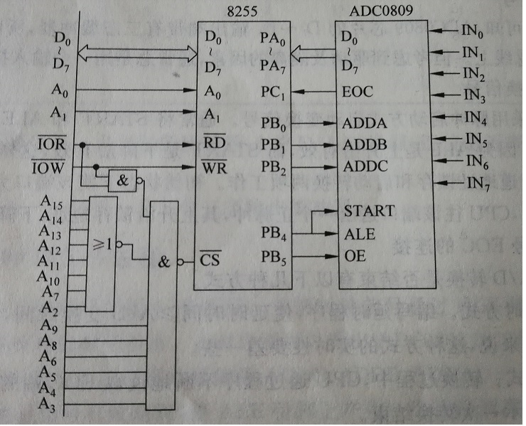

答：